VENDiM

Nr.381, datë 8.4.2009

PËR MIRATIMIN E RREGULLORES “PËR REGJISTRIMIN E DISENJOVE INDUSTRIALE”

Në mbështetje të nenit 100 të Kushtetutës dhe të nenit 202 të ligjit nr.9947 datë 7.7.2008 "Për pronësinë industriale" me propozimin e Ministrit të Ekonomisë, Tregtisë dhe Energjetikës, Këshilli i Ministrave

VENDOSI:

1. Miratimin e rregullores “Për regjistrimin e disenjove industriale”, sipas tekstit që i bashkëlidhet këtij vendimi.
2. Ngarkohet Drejtoria e Përgjithshme e Patentave dhe Markave për zbatimin e këtij vendimi.
3. Urdhri nr.4, datë 8.12.1994 i Komitetit të Shkencës dhe Teknologjisë “Rregulla për patentat, modelet e përdorimit dhe disenjot industriale", shfuqizohet.
Ky vendim hyn në fuqi pas botimit në Fletoren Zyrtare.

KRYEMINISTRI
Sali Berisha

RREGULLORE

pËR REGJISTRIMIN E DISENJOVE INDUSTRIALE

KREU I
DISPOZITA TË PËRGJITHSHME

1. Qëllimi
1.1 Kjo rregullore ka si qëllim përcaktimin e rregullave dhe procedurave lidhur me:
a) paraqitjen e aplikimeve për regjistrimin e disnjove industriale pranë Drejtorisë së Përgjithshme të Patentave dhe Markave (DPPM) dhe shqyrtimin e tyre nga DPPM;
b) paraqitjen e aplikimeve për ripërtëritjen dhe ndryshimet e tjera në regjistrin e disenjove dhe shqyrtimin e tyre nga DPPM;
c) paraqitjen dhe shqyrtimin e kundërshtimeve dhe apelimeve në Bordin e Apelimit të DPPM, lidhur me aplikimet për disenjo, si dhe refuzimet e tyre;
ç) publikimin e të dhënave lidhur me disenjot në Buletinin e Pronësisë Industriale nga DPPM.
2. Parime të përgjithshme
2.1 Të drejtën për të aplikuar pranë DPPM për regjistrimin e një disenjoje e ka çdo person fizik ose juridik, i cili krijon gjatë ushtrimit të aktivitetit të tij tregtar.
2.2. DPPM shqyrton aplikimet e depozituara dhe lëshon njoftimet dhe aktet e tjera në përputhje me dispozitat e ligjit nr. 9947, datë 7.7.2008 "Për pronësinë industriale" (më poshtë i quajtur ligji) dhe të kësaj rregulloreje.
2.3. Veprimet e DPPM lidhur me këto aplikime bazohen ekskluzivisht në dokumente të shkruara. Kërkesat dhe çdo lloj dokumentacioni tjetër që depozitohet pranë DPPM duhet të jenë në gjuhën shqipe dhe të shtypura.

2.4 DPPM krijon dhe administron bazën elektronike të të dhënave ku ruhen të gjitha veprimet e kryera në lidhje me disenjot.
3. Llojet e aplikimeve
3.1 Llojet e aplikimeve që mund të depozitohen pranë DPPM lidhur me disenjot janë:
a) Kërkesë për regjistrim disenjo, nëpërmjet formularit FD 1 (Aneksi 1 i rregullores)
b) Kërkesë për ripërtëritje disenjo, nëpërmjet formularit FD 2 (Aneksi 1 i rregullores)
c) Kërkesë për transferim pronësie mbi disenjo, nëpërmjet formularit FD3 (Aneksi 1 i rregullores)
ç) Kërkesë për regjistrimin e kontratës së licencës mbi një disenjo, nëpërmjet formularit FD4 (Aneksi 1 i rregullores)
d) Kërkesë për ndryshimin e emrit të pronarit të disenjos, nëpërmjet formularit FD5 (Aneksi 1 i rregullores).
dh) Kërkesë për ndryshimin e adresës së pronarit të disenjos, nëpërmjet formularit FD6 (Aneksi 1 i rregullores).
e) Kërkesë për dorëheqje nga disenjo e regjistruar, nëpërmjet formularit FD7 (Aneksi 1 i rregullores.
ë) Kërkesë për kundërshtimin e regjistrimit të disenjos së publikuar, nëpërmjet formularit FD8 (Aneksi 1 i rregullores).
f) Kërkesë për apelimin e vendimit të DPPM për refuzimin e aplikimit, nëpërmjet formularit FD9 (Aneksi 1 i rregullores).
g) Kërkesë për ndarjen e aplikimit për disenjo të shumëfishtë, nëpërmjet formularit FD10 (Aneksi 1 i rregullores).
4. Disenjot e shumëfishta
4.1 Dy ose më shumë disenjo mund të bashkohen në një aplikim të vetëm, në përputhje me parashikimin e nenit 119 pika 2 e ligjit, duke formuar një aplikim për regjistrimin e një disenjoje të shumëfishtë, me kusht që produktet ku ato do të aplikohen ose produktet të cilave do t’u bashkohen ato, t’i përkasin të njëjtës klasë të Klasifikimit Ndërkombëtar të Disenjove Industriale (Lokarno).
4.2 Secila nga disenjot që përmban një aplikim ose regjistrim për disenjo të shumëfishtë mund të trajtohet si një aplikim ose regjistrim i veçantë për qëllim të zbatimit të ligjit dhe të kësaj rregulloreje. Me kërkesën e aplikantit ose pronarit të disenjos së shumëfishtë dhe kundrejt plotësimit të të gjitha kërkesave të parashikuara nga ligji dhe kjo rregullore, përfshirë pagesën e tarifave përkatëse, secila prej disenjove të një aplikimi ose regjistrimi të shumëfishtë mund të procedohet në mënyrë të veçantë për licencimin, transferimin e pronësisë, ripërtëritjen, dorëheqjen dhe çdo veprim tjetër të njohur nga ligji dhe kjo rregullore për disenjot.

KREU II
PARAQITJA E KËRKESËS PËR REGJISTRIMIN E DISENJOS INDUSTRIALE

1. Paraqitja e aplikimit
1.1 Aplikimi për regjistrimin e disenjos bëhet nëpërmjet formularit FD1, i cili nënshkruhet nga aplikanti ose përfaqësuesi i tij dhe depozitohet pranë protokollit të DPPM. Formulari FD1 mund t’i dërgohet DPPM, edhe me postë ose me faks, nga paraqitësi i kërkesës ose përfaqësuesi i tij. Në rastin e dërgimit me faks, aplikanti duhet që, brenda një muaji nga data e dërgimit të faksit, të depozitojë pranë DPPM kërkesën në formën e saj origjinale, në të kundërt, kërkesa konsiderohet si e paparaqitur.
1.2 Dosja e aplikimit shoqërohet me listën e dokumenteve të depozituara (indeksi i dosjes), e cila nënshkruhet nga aplikanti ose përfaqësuesi i tij.
1.3 Aplikimi mund të bëhet për regjistrimin e një disenjoje për një produkt të vetëm ose për regjistrimin e një disenjoje të shumëfishtë në kuptimin e pikës 4 të kreut I të kësaj rregulloreje.
1.4 Zyra e protokollit të DPPM, ditën që merr në dorëzim formularin FD1 për regjistrimin e një disenjoje, shënon mbi formular datën dhe orën e paraqitjes së kërkesës, si dhe numrin e kërkesës.

2. Elementet thelbësore që përmban aplikimi
2.1 Në përputhje me nenin 119 të ligjit, aplikimi për regjistrimin e disenjos duhet të përmbajë, në momentin e paraqitjes së tij pranë DPPM, elementet e mëposhtme:
a) emrin dhe adresën e paraqitësit të aplikimit;
b) paraqitjen e disenjos, në përputhje me kërkesat e pikës 2.2 të këtij kreu;
c) produktin të cilin do të aplikohet disenjoja ose me të cilin do të bashkohet ajo, klasën dhe nënklasën e tij, në përputhje me Klasifikimin e Locarnos, si dhe një tregues të produktit ose të produkteve, me të cilat disenjoja do të ndërthuret, kur produkti që përfaqëson disenjoja është pjesë përbërëse e një produkti kompleks;
ç) një përshkrim të disenjos;
d) kur pretendohet për prioritet, datën e depozitimit, numrin e aplikimit, si dhe zyrën ku është depozituar aplikimi i mëparshëm;
dh) identitetin e krijuesit, ose të krijuesve të disenjos;
e) dokumentin e pagesës së tarifës së depozitimit.
2.2 Paraqitja e disenjos përbëhet nga riprodhimi grafik ose fotografik i disenjos, i cili duhet të përmbushë kërkesat e mëposhtme:
a) riprodhimi i disenjos duhet të jetë i qartë, pa korrigjime, i vendosur mbi një sfond neutral, dhe të ketë një cilësi të tillë që lejon të dallohen qartë të gjitha elementet e disenjos për të cilat kërkohet mbrojtja;
b) riprodhimi i disenjos duhet të depozitohet së bashku me aplikimin, duke u ngjitur ose printuar mbi një fletë të bardhë format A4. Mbi këtë fletë nuk duhet të vendosen tekste shpjeguese, germa apo simbole përveç një treguesi që tregon kreun e fletës kur është e nevojshme;
c) madhësia e riprodhimit të disenjos të vendosur mbi fletën e bardhë format A4, duhet të jetë në përmasa jo më të mëdha se 26,2 cm x 17 cm;
ç) paraqitja e disenjos duhet të përmbajë jo më shumë se shtatë pamje të ndryshme të disenjos, njëra prej të cilave duhet të jetë pamja e përgjithshme e saj;
d) aplikanti duhet t’i vendosë secilës prej pamjeve të disenjos një numër rendor. Në rastin e aplikimeve për disenjo të shumëfishta, për secilën pamje duhet të vendoset numri rendor, i cili përbëhet nga numri i disenjos dhe më pas numri i pamjes, të ndara mes tyre me një pikë;
dh) secili prej riprodhimeve grafike ose fotografike të disenjos mund të përmbajë vetëm një pamje të disenjos;
e) në rast se aplikanti depoziton më shumë se shtatë pamje të ndryshme të disenjos, DPPM merr në konsideratë për efekt të publikimit dhe regjistrimit, vetëm shtatë pamjet e para, sipas numrit rendor që u është vendosur pamjeve nga aplikanti.
2.3 Përshkrimi i disenjos duhet të jetë me jo më shumë se 100 fjalë dhe duhet t’i referohet vetëm atyre elementeve të disenjos që janë të dukshme në riprodhimin e disenjos. Përshkrimi nuk duhet të përmbajë deklarata lidhur me karakterin individual apo risinë e disenjos.
2.4 Në rastin e disenjove të shumëfishta, aplikanti, për secilën nga disenjot që përmban aplikimi, duhet të depozitojë përfaqësimin e disenjos në përputhje me kërkesat e pikës 2.2 të këtij kreu, përshkrimin e disenjos si dhe produktin ku do të aplikohet disenjoja ose me të cilin do të bashkohet ajo. Secila nga disenjot e një aplikimi për disenjo të shumëfishtë duhet të numërtohet sipas rendit numerik arab.
3. Të dhëna dhe dokumente shtesë që duhet të përmbajë aplikimi
3.1 Në përputhje me nenin 119 të ligjit, kërkesa për regjistrimin e disenjos duhet të përmbajë edhe:
a) deklaratën e krijuesit ose krijuesve, në të cilën të shprehet vullneti për regjistrimin e disenjos në emrin e aplikantit. Deklarata e krijuesit duhet të bëhet me akt noterial;
b) autorizimin e përfaqësimit, kur aplikimi depozitohet nga përfaqësuesi i aplikantit. Autorizimi i përfaqësimit duhet të përmbajë nënshkrimin e aplikantit dhe kur aplikanti është person juridik edhe vulën e tij;
c) një skemë të përgatitur, projekte ose një model të produktit, nëse është e nevojshme për të sqaruar thelbin e disenjos.

4. Depozitimi i dokumentit të prioritetit
4.1 Në rast se kërkohet prioritet, aplikanti duhet që, brenda 3 muajve nga data e paraqitjes së kërkesës, të depozitojë pranë DPPM dokumentin e prioritetit në bazë të nenit 119, pika 4 e ligjit ose certifikatën e lëshuar nga autoritetet kompetente të ekspozitës ku është paraqitur produkti, në bazë të nenit 120 të ligjit. Dokumenti i prioritetit i depozituar në bazë të nenit 119 pika 4 e Ligjit, duhet të përmbajë datën dhe numrin e aplikimit të mëparshëm, zyrën ku është bërë aplikimi, paraqitjen e disenjos dhe produktin që përfaqëson disenjoja. Dokumenti i prioritetit duhet të depozitohet i përkthyer në gjuhën shqipe dhe i noterizuar.
4.2 Në rast se aplikanti, brenda 3 muajve nga data e paraqitjes së kërkesës, nuk depoziton pranë DPPM dokumentin e prioritetit ose certifikatën e lëshuar nga autoritetet kompetente të ekspozitës, në përputhje me kërkesat e ligjit dhe të kësaj rregulloreje, kërkesa për prioritet nuk merret parasysh nga DPPM.
4.3 E drejta e prioritetit e fituar në bazë të parashikimeve të ligjit dhe të kësaj rregulloreje, sjell si pasojë që, data e prioritetit të quhet si datë depozitimi e aplikimit për një disenjo të regjistruar pranë DPPM-së, vetëm për efekt të përcaktimit se cili aplikim gëzon një të drejtë të mëparshme.

KREU III
EKZAMINIMI FORMAL I KËRKESËS PËR REGJISTRIMIN E DISENJOS

1. Rendi i ekzaminimit të aplikimit
1.1 Kërkesat për regjistrim disenjo ekzaminohen sipas numrit rendor të tyre. Një kërkesë ekzaminohet jashtë radhës përjashtimisht vetëm nëse ekziston një konflikt rreth shkeljes së të drejtave të disenjos, ose është depozituar një kërkesë për regjistrimin ndërkombëtar të disenjos. Ekzaminimi jashtë radhës bëhet nga ekzaminuesi, pasi aplikanti të paraqesë një kërkesë me shkrim dhe të paguajë tarifën përkatëse.
2. Ekzaminimi i aplikimit dhe njohja e datës së depozitimit
2.1 Ekzaminimi i aplikimit bëhet brenda 3 (tre) muajve nga data e paraqitjes së tij. Nëse aplikimi i përmbush të gjitha kërkesat e nenit 119 të ligjit dhe kreut II të kësaj rregulloreje, DPPM bën depozitimin e aplikimit për regjistrimin e disenjos dhe i lëshon aplikantit dëshminë e depozitimit, duke njohur si datë depozitimi të aplikimit, datën kur kërkesa është paraqitur pranë DPPM, në përputhje me parashikimin e pikës 1.4 të kreut II të kësaj rregulloreje.
2.2 Nëse aplikimi nuk i përmbush të gjitha kërkesat e nenit 119 të ligjit dhe kreut II të kësaj rregulloreje, DPPM njofton aplikantin për të bërë plotësimet brenda tre muajve nga data e njoftimit. Periudha për paraqitjen e plotësimeve mund të zgjatet deri në një muaj shtesë, nëse aplikanti paraqet me shkrim një kërkesë bazuar në shkaqe të arsyeshme dhe kundrejt pagesës së tarifës përkatëse. Në çdo rast, kërkesa për zgjatjen e afatit duhet të depozitohet pranë DPPM, pa mbaruar afati 3-mujor i caktuar për plotësimin e të metave të kërkesës.
2.3 Kur aplikanti i kryen plotësimet e kërkuara brenda afatit të caktuar, DPPM depoziton aplikimin dhe i lëshon aplikantit dëshminë e depozitimit brenda 3 muajve nga data kur aplikanti ka plotësuar të metat e kërkesës, duke njohur si datë depozitimi të aplikimit:
a) datën e paraqitjes së aplikimit pranë DPPM, në përputhje me parashikimin e pikës 1.4 të kreut II të kësaj rregulloreje, nëse të metat e kërkesës nuk konsistojnë në ndonjë prej elementeve të parashikuara në pikën 2.1 të kreut II të kësaj rregulloreje ;
b) datën e plotësimit të të metave të kërkesës, nëse të metat konsistojnë në ndonjë prej elementeve të parashikuara në pikën 2.1 të kreut II të kësaj rregulloreje. Në rastin kur të metat e kërkesës lidhur me ndonjë prej elementeve të parashikuara në pikën 2.1 të kreut II të kësaj rregulloreje, konsistojnë në gabime të tilla që nuk cenojnë thelbin e këtyre elementeve, si datë depozitimi e kërkesës do të njihet data në të cilën aplikimi është paraqitur pranë DPPM.
2.4 Nëse aplikanti nuk i kryen plotësimet brenda afatit të caktuar në përputhje me pikën 2.2 të këtij kreu, DPPM e refuzon kërkesën për regjistrimin e disenjos dhe i lëshon aplikantit njoftimin e refuzimit.

3. Dëshmia e depozitimit
3.1 Dëshmia e depozitimit përmban të dhënat e mëposhtme:
a) datën dhe numrin e depozitimit;
b) emrin dhe adresën e aplikantit;
c) emrin dhe adresën e krijuesit të disenjos, përveç kur krijuesi ka kërkuar që emri i tij të mos përmendet;
ç) produktin që përfaqëson disenjoja, si dhe klasën dhe nënklasën e produktit, në përputhje me Klasifikimin e Locarnos;
d) të dhënat e prioritetit (nëse ka);
dh) numrin e disenjove të përfshira në aplikim në rastin e disenjove të shumëfishta.

KREU IV
EKZAMINIMI I KËRKESËS NË LIDHJE ME SHKAQET ABSOLUTE
DHE REGJISTRIMI I DISENJOS

Ekzaminimi në lidhje me shkaqet absolute për refuzim
1.1 Pas njohjes së datës së depozitimit, ekzaminuesi brenda një periudhe tremujore nga data e lëshimit të dëshmisë së depozitimit, ekzaminon nëse aplikimi është në përputhje me kërkesat e nenit 115 të ligjit.
1.2 Gjatë ekzaminimit, DPPM mund t’i kërkojë aplikantit materiale dhe dokumente shtesë nëpërmjet një njoftimi me shkrim. Aplikanti duhet t’ia paraqesë DPPM dokumentet e kërkuara, brenda 2 muajve nga data e njoftimit, në të kundërt kërkesa refuzohet përfundimisht dhe paraqitësi i kërkesës njoftohet për refuzimin, nëpërmjet një njoftimi me shkrim, ku paraqiten dhe arsyet e refuzimit.
1.3 Kur nga ekzaminimi i kërkesës për regjistrimin e disenjos rezulton se ajo bie në kundërshtim me kërkesat e nenit 115 të ligjit, DPPM e refuzon atë dhe njofton aplikantin, nëpërmjet një njoftimi me shkrim, ku paraqiten arsyet e refuzimit të kërkesës.
2. Regjistrimi i disenjos
2.1 Nëse brenda 3 muajve nga data e publikimit të aplikimit, asnjë kundërshtim nuk është depozituar nga palët e treta kundër regjistrimit të disenjos, DPPM nxjerr njoftimin për pagesën e tarifës së regjistrimit dhe i kërkon aplikantit që, brenda një muaji nga data e marrjes së njoftimit, të bëjë pagesën e tarifës dhe një kopje të dokumentit të pagesës ta depozitojë pranë DPPM.
2.2 Nëse aplikanti nuk e paguan tarifën e regjistrimit brenda afatit të caktuar, DPPM refuzon kërkesën për regjistrimin e disenjos dhe njofton me shkrim aplikantin.
2.3 Kur aplikanti e paguan tarifën e regjistrimit brenda afatit të caktuar, DPPM e regjistron disenjon në regjistrin e disenjove dhe lëshon certifikatën e regjistrimit brenda një periudhe tre mujore nga data e pagesës së tarifës.
2.4 DPPM e publikon disenjon e regjistruar në Buletinin e Pronësisë Industriale.
3. Të dhënat që përmban certifikata e regjistrimit të disenjos
3.1 Certifikata e regjistrimit të disenjos duhet të përmbajë:
a) emrin dhe adresën e pronarit të disenjos së regjistruar;
b) numrin e kërkesës dhe numrin e regjistrimit të disenjos;
c) datën e depozitimit, datën e mbarimit të mbrojtjes, datën e regjistrimit, si dhe datën e prioritetit (nëse ka);
ç) produktin që përfaqëson disenjoja, si dhe klasën dhe nënklasën e produktit, në përputhje me Klasifikimin e Locarnos;
d) pamjet e disenjos;
dh) datën e publikimit të disenjos;
e) numrin e disenjove të përfshira në regjistrim në rastin e disenjove të shumëfishta;
ë) emrin dhe adresën e krijuesit të disenjos, përveç kur krijuesi, me anë të një deklarate me shkrim, ka kërkuar që emri i tij të mos përmendet.
4. Kryerja e ndryshimeve ose heqja dorë nga aplikimi para regjistrimit të disenjos

4.1 Kur aplikimi për regjistrimin e një disenjoje është në proces ekzaminimi dhe ka ndodhur ndryshimi i emrit dhe/ose adresës së aplikantit ose aplikanti ia ka transferuar të drejtat mbi disenjon një pale tjetër, DPPM kundrejt depozitimit nga aplikanti të formularëve përkatës, të dokumenteve që provojnë ndryshimet e mësipërme dhe pagesës së tarifës përkatëse, e regjistron disenjon në regjistrin e disenjove me të dhënat e reja, pa ndryshuar datën e depozitimit të aplikimit.
4.2. Aplikanti mund të kërkojë, nëpërmjet një kërkese me shkrim, korrigjimin e gabimeve ose pasaktësive që përmban aplikimi për regjistrimin e disenjos, kur këto kanë të bëjnë me emrin ose adresën e aplikantit, të krijuesit ose të përfaqësuesit të aplikantit apo të pasaktësive të tjera të cilat nuk cenojnë thelbin e elementeve të aplikimit, për aq kohë sa aplikimi nuk është regjistruar në regjistrin e disenjove.
4.3 Aplikanti ka të drejtë të heqë dorë nga aplikimi për regjistrimin e disenjos, nëpërmjet një kërkese me shkrim, për aq kohë sa disenjoja nuk është regjistruar ende në regjistrin e disenjove. Me depozitimin e një kërkese të tillë, aplikimi konsiderohet i tërhequr. Në rastin e disenjove të shumëfishta, aplikanti mund të heqë dorë nga disa prej disenjove për të cilat është bërë aplikimi ose nga i gjithë aplikimi.
4.4 Datë e regjistrimit të disenjos, në regjistrin e disenjove, quhet data e lëshimit të certifikatës së regjistrimit të disenjos nga DPPM.
5. Ndarja e aplikimit për disenjo të shumëfishtë
5.1 Në rastin e aplikimit për disenjo të shumëfishtë, aplikanti mund të kërkojë ndarjen e aplikimit, duke depozituar pranë DPPM formularin FD10 dhe dokumentin e pagesës së tarifës përkatëse.
5.2 Aplikimet e ndara kanë të njëjtën datë depozitimi me aplikimin fillestar dhe trajtohen nga DPPM si aplikime për disenjo të veçanta në përputhje me parashikimet e ligjit dhe të kësaj rregulloreje.
5.3 DPPM mund t’i kërkojë aplikantit të bëjë ndarjen e aplikimit për disenjo të shumëfishtë, në rast se produktet ku do të aplikohen disenjot ose të cilave do t’u bashkohen ato, u përkasin klasave të ndryshme të Klasifikimit Ndërkombëtar të Disenjove (Locarno).
5.4 Aplikimi i ndarë përfiton të drejtën e prioritetit të aplikimit fillestar vetëm nëse e drejta për prioritet është kërkuar nga aplikanti në kërkesën për ndarjen e aplikimit dhe nëse prioriteti i aplikimit fillestar është i zbatueshëm për të.

KREU V
PUBLIKIMET NË BULETININ E PRONËSISË INDUSTRIALE

Llojet e publikimeve
1.1 DPPM në zbatim të nenit 122 të ligjit, publikon në Buletinin e Pronësisë Industriale të dhënat mbi aplikimet për regjistrimin e disenjove. Në këtë buletin publikohen edhe të dhënat mbi: regjistrimin e disenjove, ripërtëritjet, licencimin dhe transferimin e pronësisë së disenjove të regjistruara, ndryshimet në emrin, adresën e pronarit të disenjos, dorëheqjen dhe shfuqizimin e disenjove të regjistruara.
2. Publikimi i aplikimeve dhe regjistrimeve të disenjove
2.1 Të dhënat që publikohen në buletin për aplikimet për regjistrimin e disenjove përfshijnë:
a) emrin dhe adresën e aplikantit;
b) numrin e kërkesës dhe datën e depozitimit;
c) emrin dhe adresën e krijuesit të disenjos, përveç kur krijuesi, me anë të një deklarate me shkrim, ka kërkuar që emri i tij të mos përmendet;
ç) pamjet e disenjos;
d) produktin që përfaqëson disenjoja si dhe klasën dhe nënklasën e produktit në përputhje me Klasifikimin e Locarnos;
dh) të dhënat e prioritetit (nëse ka);
e) numrin e disenjove të përfshira në aplikim në rastin e disenjove të shumëfishta.
2.2 Të dhënat që publikohen në buletin për disenjot e regjistruara përfshijnë:

a) emrin dhe adresën e pronarit të disenjos së regjistruar;
b) numrin e kërkesës dhe numrin e regjistrimit të disenjos;
c) datën e depozitimit, datën e mbarimit të mbrojtjes, datën e regjistrimit, si dhe datën e prioritetit (nëse ka);
ç) produktin që përfaqëson disenjoja, si dhe klasën dhe nënklasën e produktit, në përputhje me Klasifikimin e Locarnos;
d) emrin dhe adresën e krijuesit të disenjos, përveç kur krijuesi, me anë të një deklarate me shkrim, ka kërkuar që emri i tij të mos përmendet;
dh) numrin e disenjove të përfshira në regjistrim në rastin e disenjove të shumëfishta.
2.3 Nëse aplikanti, së bashku me aplikimin, ka paraqitur një kërkesë me shkrim për shtyrjen e publikimit të disenjos, dhe ka paguar tarifën përkatëse, DPPM e publikon disenjon në përputhje me parashikimet e pikës 3 të nenit 122 të ligjit.

KREU VI
KUNDËRSHTIMI PËR REGJISTRIMIN E DISENJOS

1. Paraqitja e kundërshtimit
1.1 Kundërshtimi ndaj një disenjoje të publikuar, mund të paraqitet pranë DPPM, brenda një periudhe tremujore nga data e publikimit, nga personat e parashikuar ne pikën 1 të nenit 123 të ligjit, nëpërmjet depozitimit të dokumenteve të mëposhtme:
a) formulari FD8 për kundërshtimin e regjistrimit të disenjos;
b) dokumenti i pagesës së tarifës për kundërshtimin.
1.2 Kundërshtuesi duhet të paraqesë edhe dokumentet e mëposhtme:
a) autorizimin e përfaqësimit, në rast se kundërshtimi paraqitet nga përfaqësuesi i kundërshtuesit;
b) dokumentet që provojnë se kundërshtuesi gëzon një nga të drejtat e parashikuara nga neni 116 i ligjit.
2. Shqyrtimi i kundërshtimit nga bordi i apelimit
2.1 Bordi i apelimit të DPPM e shqyrton kundërshtimin dhe merr vendim lidhur me të brenda 3 muajve nga data e paraqitjes së tij.
2.2 Në rast se kundërshtimi nuk plotëson kërkesat e parashikuara nga pika 1.1 e këtij kreu, bordi i apelimit e konsideron të paparaqitur kundërshtimin dhe njofton me shkrim kundërshtuesin.
2.3 Në rast se kundërshtimi nuk plotëson kërkesat e pikës 1.2 të këtij kreu, bordi i apelimit i kërkon kundërshtuesit nëpërmjet një njoftimi me shkrim të plotësojë të metat brenda 30 ditëve nga data e njoftimit, në të kundërt kundërshtimi quhet si i paparaqitur.
2.4 Kur kundërshtimi i plotëson të gjitha kërkesat e pikës 1 të këtij kreu, bordi i apelimit pranon për shqyrtim kundërshtimin dhe njofton me shkrim aplikantin e disenjos, kundër së cilës është depozituar kundërshtimi, duke i kërkuar atij që, brenda një muaji nga data e njoftimit, të depozitojë me shkrim pretendimet e tij lidhur me kundërshtimin dhe çdo dokumenti tjetër në mbështetje të pretendimeve të tij.
2.5 Gjatë shqyrtimit, bordi i apelimit ka të drejtë t’u kërkojë palëve, nëpërmjet një njoftimi me shkrim, të paraqesin materiale dhe dokumente të tjera shtesë brenda një periudhe njëmujore nga data e njoftimit. Bordi i apelimit mund t’u kërkojë palëve nëpërmjet një njoftimi me shkrim, që të marrin pjesë në procedurën e shqyrtimit të kundërshtimit dhe të paraqesin argumentet e tyre me gojë, duke i njoftuar ata për datën dhe orën e zhvillimit të seancës së shqyrtimit të kundërshtimit.
3. Trajtimi i aplikimit pas marrjes së vendimit mbi kundërshtimin
3.1 Kur bordi i apelimit vendos të rrëzojë kundërshtimin dhe vendimi nuk apelohet në gjykatë, një kopje e vendimit të bordit depozitohet në dosjen e aplikimit për regjistrimin e disenjos dhe ekzaminuesi vazhdon procedurën për regjistrimin e disenjos, në përputhje me parashikimet e ligjit dhe të kësaj rregulloreje.
3.2 Kur bordi i apelimit vendos të pranojë kundërshtimin dhe vendimi nuk apelohet në gjykatë, një kopje e vendimit të bordit depozitohet në dosjen e aplikimit për regjistrimin e disenjos dhe ekzaminuesi lëshon njoftimin e refuzimit të regjistrimit.
3.3 Në rast se vendimi i bordit të apelimit, lidhur me kundërshtimin për regjistrimin e një disenjoje apelohet në gjykatë, një kopje e vendimit përfundimtar të gjykatës depozitohet në dosjen e aplikimit për regjistrimin e disenjos dhe DPPM refuzon, ose regjistron disenjon, në përputhje me vendimin e gjykatës.

KREU VII
NDRYSHIMI I EMRIT DHE/OSE ADRESËS SË PRONARIT TË DISENJOS

1. Paraqitja e kërkesës
1.1 Pronari i disenjos mund të kërkojë ndryshimin e emrit dhe/ose adresës së tij në regjistrin e disenjove në bazë të nenit 130 të ligjit. Kërkesa për ndryshimin e emrit paraqitet pranë DPPM, nëpërmjet formularit FD5 dhe kërkesa për ndryshimin e adresës paraqitet nëpërmjet formularit FD6.
1.2 Së bashku me kërkesën, duhet të depozitohen edhe dokumentet e mëposhtme:
a) dokumenti i pagesës së tarifës përkatëse;
b) autorizimi i përfaqësimit, kur kërkesa paraqitet nga përfaqësuesi i pronarit të disenjos;
c) në rastin kur kërkohet ndryshimi i emrit të pronarit të disenjos, dokumenti që vërteton këtë ndryshim.
2. Shqyrtimi i kërkesës nga DPPM
2.1 DPPM shqyrton kërkesën për ndryshim emri dhe/ose adrese të pronarit të disenjos, nëse është në përputhje me parashikimet e pikës 1 të këtij kreu dhe në rast se ka të meta, njofton aplikantin të bëjë plotësimet e nevojshme brenda 3 muajve nga data e njoftimit, në të kundërt kërkesa refuzohet.
2.2 DPPM e regjistron ndryshimin e emrit dhe/ose adresës së pronarit të disenjos në regjistrin e disenjove dhe njofton aplikantin për regjistrimin e ndryshimit, brenda 6 muajve nga data kur aplikimi plotëson të gjitha kërkesat e pikës 1 të këtij kreu. Ndryshimi publikohet në Buletinin e Pronësisë Industriale.

KREU VIII
TRANSFERIMI I PRONËSISË MBI DISENJON E REGJISTRUAR

1. Paraqitja e kërkesës
1.1 Kërkesa për transferimin e pronësisë mbi disenjon e regjistruar, parashikuar nga neni 131 i ligjit, paraqitet pranë DPPM, nëpërmjet formularit FD3, nga pronari i disenjos ose pronari i ri i saj.
1.2 Së bashku me kërkesën, aplikanti duhet të depozitojë edhe dokumentet e mëposhtme:
a) dokumentin e pagesës së tarifës përkatëse;
b) autorizimin e përfaqësimit, kur kërkesa paraqitet nga përfaqësuesi i pronarit të disenjos;
c) aktin e transferimit të pronësisë, i cili duhet të bëhet me akt noterial.
2. Shqyrtimi i kërkesës nga DPPM
2.1 DPPM shqyrton kërkesën për transferimin e pronësisë, nëse është në përputhje me parashikimet e pikës 1 të këtij kreu dhe në rast se ka të meta, njofton aplikantin të bëjë plotësimet e nevojshme brenda 3 muajve nga data e njoftimit, në të kundërt kërkesa refuzohet.
2.2 DPPM e regjistron ndryshimin e pronësisë mbi disenjon në regjistrin e disenjove dhe njofton aplikantin për regjistrimin e ndryshimit, brenda 6 muajve nga data kur aplikimi plotëson të gjitha kërkesat e pikës 1 të këtij kreu. Njoftimi për ndryshimin e pronësisë mbi disenjon publikohet në Buletinin e Pronësisë Industriale.

KREU IX
REGJISTRIMI I KONTRATËS SË LICENCËS

1. Paraqitja e kërkesës

1.1 Kërkesa për regjistrimin e kontratës së licencës mbi disenjon e regjistruar, parashikuar nga neni 129 i ligjit, paraqitet pranë DPPM nëpërmjet formularit FD4, nga pronari i disenjos.
1.2 Së bashku me kërkesën, aplikanti duhet të depozitojë edhe dokumentet e mëposhtme:
a) dokumentin e pagesës së tarifës përkatëse;
b) autorizimin e përfaqësimit, kur kërkesa paraqitet nga përfaqësuesi i pronarit të disenjos;
c) kontratën e licencës, e cila duhet të plotësojë kushtet e pikës 1 të nenit 129 të ligjit.
2. Shqyrtimi i kërkesës nga DPPM
2.1 DPPM shqyrton kërkesën për regjistrimin e kontratës së licencës, nëse është në përputhje me parashikimet e pikës 1 të këtij kreu dhe në rast se ka të meta, njofton aplikantin të bëjë plotësimet e nevojshme brenda 3 muajve nga data e njoftimit, në të kundërt kërkesa refuzohet.
2.2 DPPM e regjistron kontratën e licencës mbi disenjon në regjistrin e disenjove dhe njofton aplikantin për regjistrimin e kontratës së licencës, brenda 6 muajve nga data kur aplikimi plotëson të gjitha kërkesat e pikës 1 të këtij kreu. Njoftimi për regjistrimin e kontratës së licencës publikohet në Buletinin e Pronësisë Industriale.

KREU X
RIPËRTËRITJA E DISENJOS

1. Paraqitja e kërkesës për ripërtëritjen e disenjos
1.1 Kërkesa për ripërtëritjen e disenjos, parashikuar nga neni 128 i ligjit, paraqitet pranë DPPM nga pronari i disenjos nëpërmjet formularit FD2, i shoqëruar nga dokumenti i pagesës së tarifës përkatëse.
1.2 Së bashku me kërkesën, pronari i disenjos duhet të depozitojë edhe autorizimin e përfaqësimit, kur kërkesa paraqitet nga përfaqësuesi i pronarit të disenjos.
1.3 Kërkesa për ripërtëritjen e disenjos, e përbërë nga formulari FD2 dhe dokumenti i pagesës së tarifës përkatëse, duhet të depozitohet pranë DPPM brenda periudhës gjashtëmujore, para datës së mbarimit të afatit të mbrojtjes së disenjos. Data e mbarimit të afatit të mbrojtjes së disenjos përbën ditën e fundit të këtij afati. Në rast se kërkesa nuk depozitohet brenda këtij afati, ajo mund të depozitohet brenda një periudhe kohe shtesë prej 6 muajsh, nga data e përfundimit të afatit të mbrojtjes së disenjos, kundrejt pagesës së një tarife shtesë.
1.4 Në rastin e disenjove të shumëfishta, pronari i disenjos mund të kërkojë ripërtëritjen për të gjitha disenjot që përmban regjistrimi, ose për disa prej tyre.
2. Shqyrtimi i kërkesës nga DPPM
2.1 DPPM shqyrton kërkesën për ripërtëritjen e disenjos, nëse është në përputhje me parashikimet e pikës 1 të këtij kreu, dhe në rast se ka të meta, njofton aplikantin të bëjë plotësimet e nevojshme brenda 3 muajve nga data e njoftimit, në të kundërt kërkesa refuzohet.
2.2 Kur kërkesa për ripërtëritjen e disenjos është në përputhje me parashikimet e pikës 1 të këtij kreu, DPPM e regjistron ripërtëritjen në regjistrin e disenjos dhe lëshon certifikatën e ripërtëritjes, brenda 6 muajve nga data kur aplikimi plotëson të gjitha kërkesat e pikës 1 të këtij kreu.
2.3 Certifikata e ripërtëritjes së disenjos duhet të përmbajë:
a) emrin dhe adresën e pronarit të disenjos;
b) numrin e kërkesës dhe numrin e regjistrimit të disenjos;
c) datën e depozitimit, datën e mbarimit të mbrojtjes, datën e ripërtëritjes, si dhe datën e prioritetit (nëse ka);
ç) produktin që përfaqëson disenjoja, si dhe klasën dhe nënklasën e produktit, në përputhje me Klasifikimin e Locarnos;
d) pamjet e disenjos;
dh) datën e publikimit të disenjos;
e) numrin e disenjove të përfshira në regjistrim në rastin e disenjove të shumëfishta;
ë) emrin dhe adresën e krijuesit të disenjos, përveç kur krijuesi ka kërkuar, që emri i tij të mos përmendet.
2.4 DPPM bën publikimin e ripërtëritjes në Buletinin e Pronësisë Industriale.
KREU XI
REGJISTRIMI I DORËHEQJES NGA NJË DISENJO

1. Paraqitja e kërkesës për dorëheqje nga disenjoja e regjistruar
1.1 Kërkesa për regjistrimin e dorëheqjes nga një disenjo e regjistruar, parashikuar nga neni 137 i ligjit, paraqitet pranë DPPM nëpërmjet formularit FD7 nga pronari i disenjos.
1.2 Së bashku me kërkesën, aplikanti duhet të depozitojë edhe dokumentet e mëposhtme:
a) dokumentin e pagesës së tarifës përkatëse;
b) autorizimin e përfaqësimit, kur kërkesa paraqitet nga përfaqësuesi i pronarit të disenjos;
c) kur në regjistrin e disenjove është regjistruar një kontratë licence për këtë disenjo, deklaratën e lëshuar nga i licencuari, ku ai pohon se është në dijeni të kërkesës për dorëheqje në përputhje, me parashikimin e pikës 2 të nenit 137 të ligjit;
ç) kur ka filluar një procedurë gjyqësore për të drejtën për mbrojtjen e disenjos, deklaratën e lëshuar nga paditësi, ku ai deklaron se është dakord për regjistrimin e dorëheqjes, në përputhje me parashikimin e pikës 2 të nenit 137 të ligjit.
2. Shqyrtimi i kërkesës nga DPPM
2.1 DPPM shqyrton kërkesën për dorëheqje, nëse është në përputhje me parashikimet e pikës 1 të këtij kreu dhe në rast se ka të meta, njofton aplikantin të bëjë plotësimet e nevojshme brenda 3 muajve nga data e njoftimit, në të kundërt kërkesa refuzohet.
2.2 DPPM e regjistron dorëheqjen nga disenjoja në regjistrin e disenjove dhe njofton aplikantin për regjistrimin e dorëheqjes brenda 6 muajve nga data kur aplikimi plotëson të gjitha kërkesat e pikës 1 të këtij kreu. Njoftimi për regjistrimin e dorëheqjes publikohet në Buletinin e Pronësisë Industriale.
2.3 Në rastin kur disenjoja e regjistruar është disenjo e shumëfishtë, pronari i saj mund të kërkojë heqjen dorë për të gjitha disenjot ose për disa prej tyre, duke deklaruar në momentin e aplikimit, se nga cilat disenjo kërkon të heqë dorë.

KREU XII
APELIMET PRANË BORDIT TË APELIMIT

1. Paraqitja e apelimit
1.1 Brenda një periudhe dymujore nga data e marrjes së njoftimit për refuzimin e aplikimit, aplikanti ka të drejtë të apelojë vendimin e DPPM në bordin e apelimit, në përputhje me nenin 126 të ligjit, duke depozituar pranë DPPM:
a) formularin e apelimit FD9, të nënshkruar nga aplikanti ose përfaqësuesi i tij;
b) dokumentin e pagesës së tarifës për apelimin;
c) autorizimin e përfaqësimit, nëse apelimi paraqitet nga përfaqësuesi i aplikantit.
2. Shqyrtimi i apelimit nga bordi i apelimit të DPPM
2.1 Bordi i apelimit shqyrton paraprakisht nëse apelimi përmbush kërkesat e pikës 1.1 të këtij kreu dhe nëse këto kërkesa nuk janë përmbushur, bordi i apelimit njofton me shkrim apeluesin se kërkesa e tij konsiderohet e paparaqitur.
2.2 Kur kërkesa për apelim përmbush kërkesat e pikës 1 të këtij kreu, bordi i apelimit e shqyrton kërkesën për apelim brenda një periudhe tremujore nga data e paraqitjes së tij dhe njofton apeluesin për vendimin e marrë. Apeluesi ka të drejtë të ankimojë në gjykatë vendimin e bordit të apelimit, në përputhje me parashikimin e paragrafit 4 të nenit 126 të ligjit.
2.3 Gjatë shqyrtimit, bordi i apelimit ka të drejtë t’i kërkojë apeluesit të vendimit, të paraqesë materiale dhe dokumente të tjera shtesë, brenda një periudhe njëmujore nga data e njoftimit.
3. Trajtimi i aplikimit pas marrjes së vendimit mbi apelimin
3.1 Kur bordi i apelimit vendos të pranojë apelimin dhe vendimi nuk apelohet në gjykatë, një kopje e vendimit të bordit depozitohet në dosjen e aplikimit për regjistrimin e disenjos dhe ekzaminuesi vazhdon procedurën për regjistrimin e disenjos, në përputhje me parashikimet e ligjit dhe të kësaj rregulloreje.
3.2 Kur bordi i apelimit vendos të rrëzojë apelimin dhe vendimi nuk apelohet në gjykatë, një kopje e vendimit të bordit depozitohet në dosjen e aplikimit për regjistrimin e disenjos dhe refuzimi merr formë të prerë.
3.3 Në rast se vendimi i bordit të apelimit apelohet në gjykatë, një kopje e vendimit përfundimtar të gjykatës depozitohet në dosjen e aplikimit për regjistrimin e disenjos dhe DPPM refuzon ose regjistron disenjon në përputhje me vendimin e gjykatës.

KREU XIII
DOKUMENTe TË TJERa QË LËSHON DPPM LIDHUR ME DISENJOT

1. Ekstraktet dhe hetimet e lëshuara nga regjistri i disenjove
1.1 Në zbatim të nenit 192 pika 2 dhe nenit 194 të ligjit, DPPM u lëshon personave të interesuar, ekstrakte nga regjistri i disenjove, si dhe përgjigje të kërkesave për hetim.
1.2 Kërkesa për ekstrakt regjistri për një disenjo të regjistruar paraqitet pranë DPPM me shkrim, shoqëruar me dokumentin e pagesës së tarifës përkatëse, në të kundërt kërkesa quhet e paparaqitur. Ekstrakti i regjistrit lëshuar nga DPPM përmban të gjitha të dhënat e disenjos dhe historikun e ndryshimeve, që ka pësuar ajo.
1.3 Kërkesa për hetim, në lidhje me një disenjo, paraqitet pranë DPPM me shkrim, shoqëruar me dokumentin e pagesës së tarifës përkatëse, në të kundërt kërkesa quhet e paparaqitur. DPPM njofton me shkrim paraqitësin e kërkesës lidhur me rezultatin e hetimit në regjistrin e disenjove.
2. Dublikatat dhe dokumenti i prioritetit
2.1 Pronari i një disenjoje të regjistruar ka të drejtë të kërkojë dublikatë të certifikatës së regjistrimit të disenjos, të certifikatës së ripërtëritjes së saj ose të njoftimeve të tjera të lëshuara nga DPPM për regjistrimin e ndryshimeve në regjistrin e disenjove, nëpërmjet një kërkese me shkrim, e cila duhet të shoqërohet me dokumentin e pagesës së tarifës përkatëse dhe me autorizimin e përfaqësimit kur kërkesa paraqitet nga përfaqësuesi i pronarit të disenjos, në të kundërt kërkesa quhet e paparaqitur.
2.2 Aplikanti, i cili ka depozituar pranë DPPM një aplikim për regjistrimin e një disenjoje, ka të drejtë të kërkojë dokument prioriteti për disenjon, brenda 6 muajve nga data e depozitimit të kërkesës për regjistrimin e disenjos, kundrejt pagesës së tarifës përkatëse.
2.3 Dokumenti i prioritetit, që lëshohet nga DPPM, përmban të dhënat e mëposhtme:
a) datën dhe numrin e depozitimit;
b) emrin dhe adresën e aplikantit;
c) emrin dhe adresën e krijuesit të disenjos;
ç) produktin që përfaqëson disenjoja, si dhe klasën dhe nënklasën e produktit, në përputhje me Klasifikimin e Locarnos;
d) numrin e disenjove të përfshira në aplikim, në rastin e disenjove të shumëfishta;
dh) përfaqësimin (riprodhimin) e disenjos sipas pamjeve të depozituara nga aplikanti.
3. Korrigjimi i akteve nga DPPM
3.1 Në rastin e lëshimit nga DPPM të akteve që përmbajnë gabime ose pasaktësi jo për fajin e aplikantit ose pronarit të disenjos, korrigjimi i tyre bëhet nga DPPM në bazë të një kërkese me shkrim të paraqitur nga aplikanti ose pronari i disenjos. DPPM rilëshon aktin e korrigjuar, pasi aplikanti ose pronari i disenjos ka dorëzuar pranë DPPM origjinalin e aktit për të cilin kërkohet korrigjimi, bën pasqyrimin e korrigjimit në regjistrin e disenjove dhe e publikon atë në Buletinin e Pronësisë Industriale

FD1
KËRKESË PËR REGJISTRIM TË DISENJOS INDUSTRIALE
  DREJTORIA E PERGJITHSHME E PATENTAVE DHE MARKAVE  Bulevardi Zhan D’Ark, Nr. 3, Tiranë  Tel: +355 2 362 451 -, Fax: +355 4 2 234 412  Email: mailinf@alpto.gov.al  www.alpto.gov.al |  |  |  | rezervuar për Zyrën/te mos plotësohet nga aplikanti  referenca:  nr i prot:
PARAQITËSI I KËRKESËS
1
- Emri:
- Adresa:
(Kodi postar/Qyteti/Shteti)
- Telefon : Fax:
- E-mail:
- Statusi Ligjor:

PARAQITËSI I KËKESËS ËSHTË EDHE KRIJUESI

Nëse ka disa aplikante, klikoni ne kutinë ngjitur dhe përdorni faqen shtese për te dhëne informacion për secilin aplikant.
Adresa për korrespondencë :
Shënim: Nëse ka disa aplikante me adresa te ndryshme dhe kur nuk është caktuar përfaqësues, duhet te plotësoni adresën për korrespondence. Nëse nuk është shënuar adresa për korrespondence, do te trajtohet si e tille adresa e paraqitësit te kërkesës. Nëse ka vetëm një aplikant dhe nuk është caktuar përfaqësues, kjo rubrike do te plotësohet vetëm nëse, adresa për korrespondence është e ndryshme nga adresa e paraqitësit te kerkeses.rubrika 1(b).

2
PËRFAQËSUESI ose PËRFAQËSUESI I AUTORIZUAR (nëse ka)
Emri:
Adresa:

Telefon: Fax:
E-mail:

(plotësohet vetëm nga përfaqësuesit e licencuar nga DPPM)
Kodi i Përfaqësuesit te Autorizuar:
TË DHËNAT PËR KRIJUESIN E DISENJOS ( nëse është i ndryshëm nga paraqitësi i kërkesës)
a) Emri:
b)Adresa:
(Kodi postar/Qyteti/Shteti)
c)Adresa për korrespondencë: (nëse është e ndryshme nga me sipër)
- Telefon : Fax:
E-mail:
3
4
NUMRI I DISENJOVE INDUSTRIALE DHE NUMRI I PAMJEVE GRAFIKE
- Numri total i disenjove industriale (në rastin e Disenjos së shumëfishtë)
- Numri i pamjeve grafike për çdo disenjo

PRIORITETI (ne rastet kur pretendohet)

Paraqitësi i kërkesës pretendon për një mbrojtje prioritare bazuar në një depozitim aplikimi të mëparshëm:
Zyra e aplikimit te mëparshëm:
Numri i aplikimit
Data e aplikimit të mëparshëm: (dd/mm/vvvv)

Paraqitësi i kërkesës pretendon për një mbrojtje prioritare bazuar në ekspozimin e produkteve/shërbimeve në një ekspozite ndërkombëtare:

Vendi ku është zhvilluar ekspozita
Emri i ekspozitës
Data e paraqitjes në ekspozite
5
PËRSHKRIMI I DISENJOVE
6
(Një përshkrimi shkurtër i tipareve dalluese të çdo disenjoje me jo më shumë se 100 fjalë.

Nëse vendi nuk mjafton vazhdoni ne faqen shtese.
LLOJI DHE MËNYRA E PAGESËS  7  Tarifa baze për disenjo industriale (----------- lekë)  Tarifa për disenjo shtesë (----------- lekë) |  |  |  |  | ................................
Numri i disenjove shtese  x | Pagesa për çdo disenjo shtesë (------lekë) |  | Totali i pagesës  = |  |  |                                                   ………………………….
 |  | Totali i shumes se paguar
Lloji pagesës:  ………………………………………………… |  | ^{Lloji i dok. te pagesës} |  |  |  |  |  | ^{dd/mm/vvvv}
(Llogaria bankare ne cilën do te kryhet pagesa:
Degës se thesarit për Drejtorinë e Përgjithshme te Patentave dhe Markave
------------------------------ ne çdo Banke)
8
produktet nË tË cilat APLIKOHET disenjoja, ose me te cilat do tË BASHKOHET
1.Shenoni me poshtë klasën te cilës i takon disenjoja ne baze te Klasifikimit Ndërkombëtar te Locarnos:
2. Nëse disenjoja industriale përben një produkt, shënoni emrin e përgjithshëm te tij. Nëse disenjoja industriale përben një motiv dekorativ, shënoni produktin ne lidhje me te cilin do te përdoret p.sh . “dekoracion enësh” ose “motiv dekorues për tekstile”etj.

Numri i disenjos sipas rendit numerik | Produktet | Klasa/ Nënklasa

Lista vazhdon në faqen shtesë.
NËNSHKRIMI I APLIKANTIT OSE PËRFAQESUESIT TË TIJ - DATA
9
Emër/Mbiemër Data: (dd/mm/vvvv)

Nënshkrimi:.......................................................................................

FAQE SHTESË

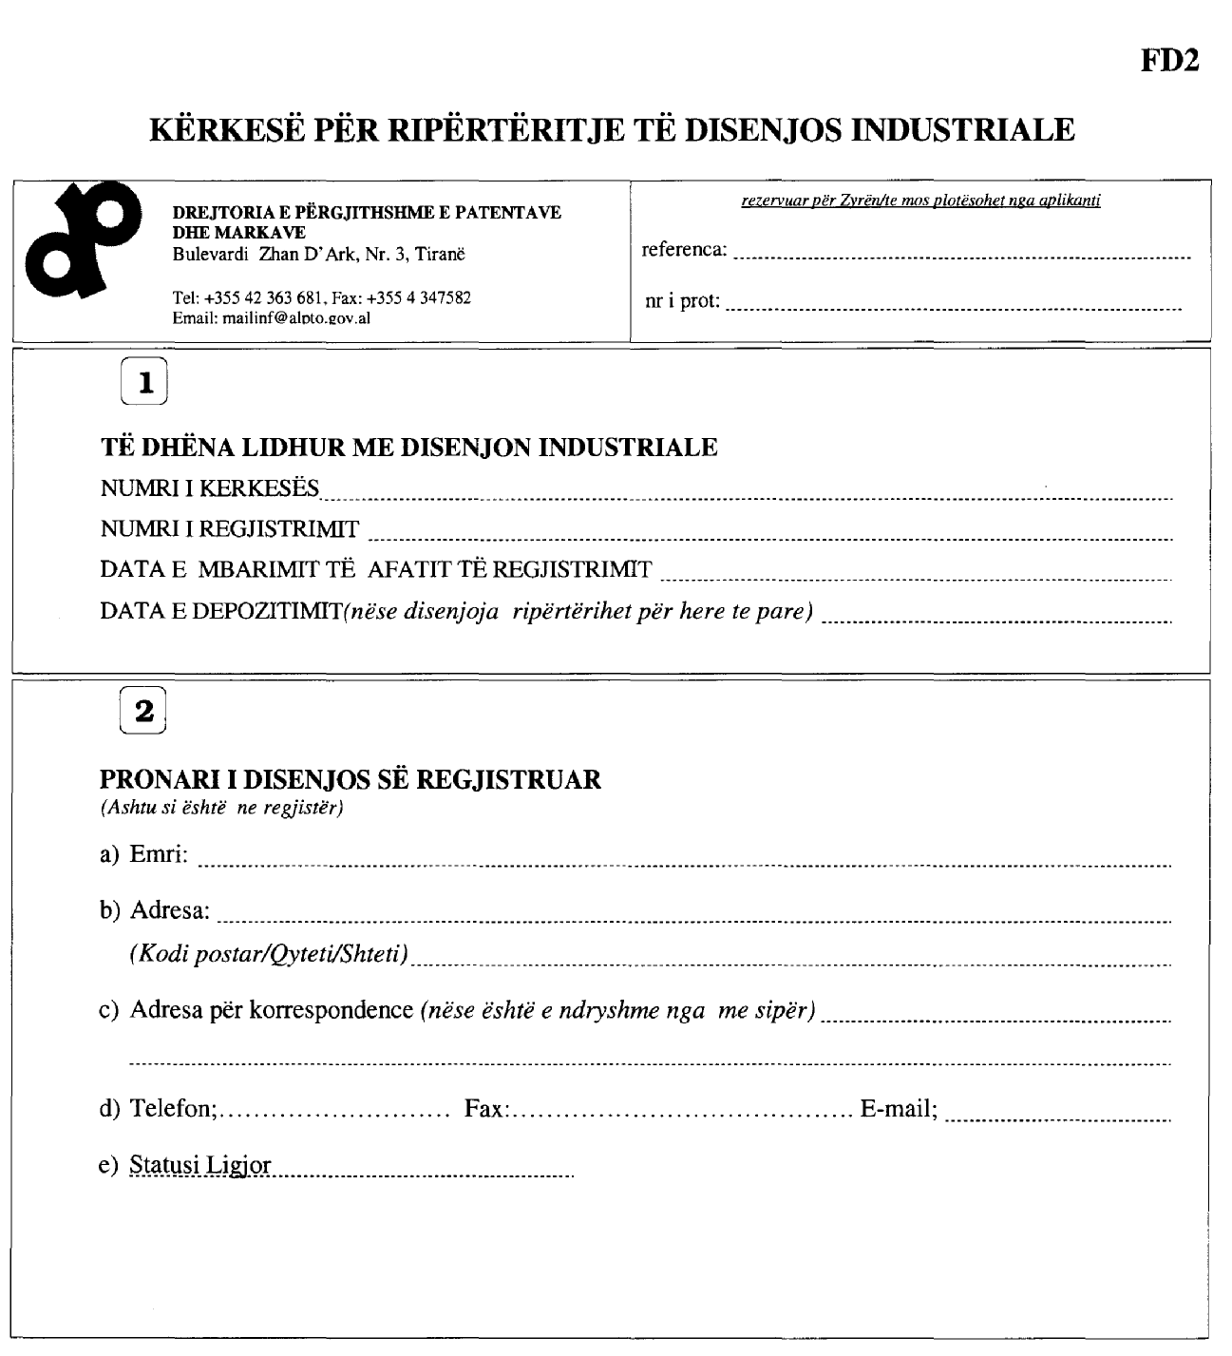

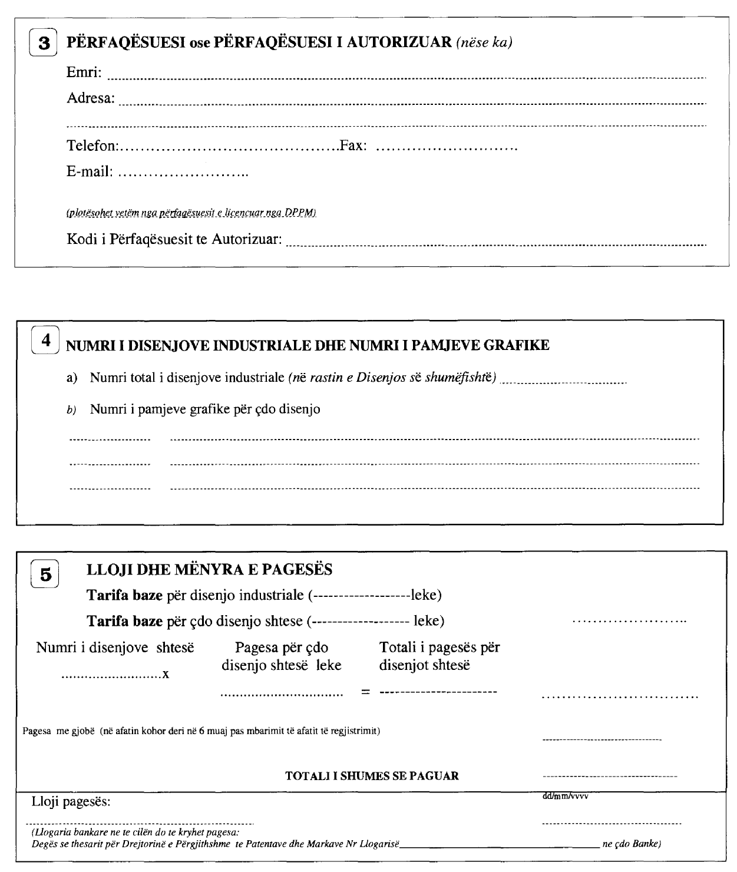

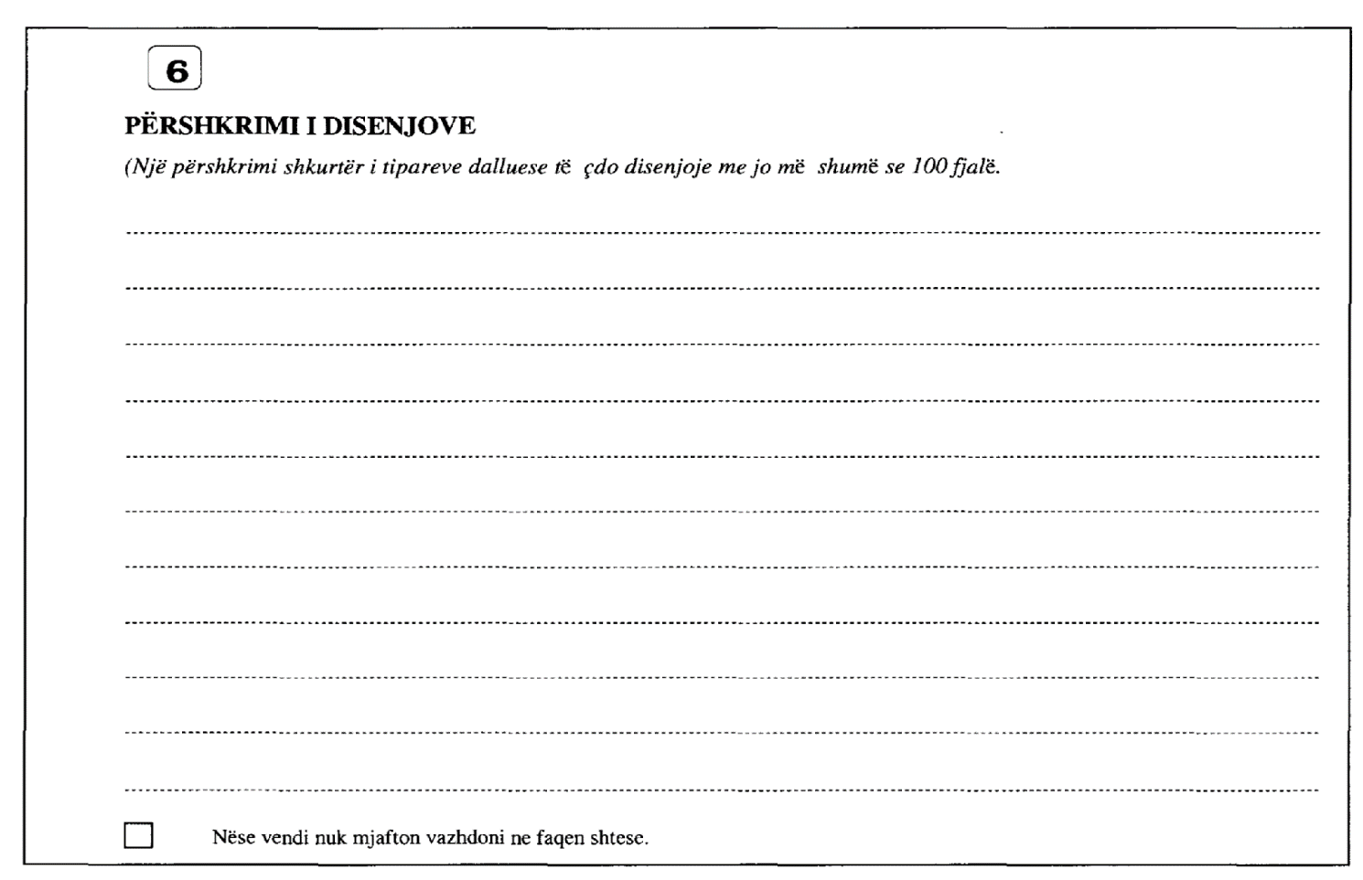

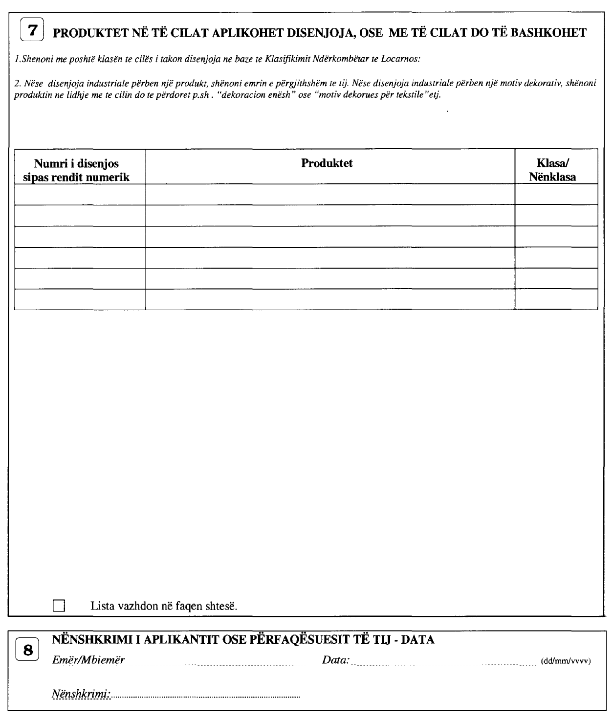

FAQE SHTESË

FD3
KËRKESË PËR REGJISTRIMIN E NDRYSHIMIT NË PRONËSI TË DISENJOS INDUSTRIALE
  DREJTORIA E PERGJITHSHME E PATENTAVE DHE MARKAVE  Bulevardi Zhan D’Ark, Nr. 3, Tiranë  Tel: +355 2 362 451 -, Fax: +355 4 2 234 412  Email: mailinf@alpto.gov.al  www.alpto.gov.al | rezervuar per Zyren (te mos plotesohet nga aplikanti)  referenca:  nr i prot:
TË DHËNA LIDHUR ME DISENJON INDUSTRIALE
1
NUMRI I KERKESES .................…………
NUMRI I REGJISTRIMIT ............................................................
DATA E MBARIMIT TE AFATIT TE REGJISTRIMIT ………………………………………………………
EMRI DHE ADRESA E PRONARIT (Ashtu siç eshte ne regjister)
2

- Emri:

- Adresa

EMRI DHE ADRESA E PRONARIT TË RI
3
- Emri:
- Adresa:
(Kodi postar/Qyteti/Shteti)
- Adresa per korrespondence (nese eshte e ndryshme nga me siper)

- Telefon………………………..Fax:………………………………….E-mail
- Statusi Ligjor............……………………………………………
PËRFAQËSUESI ose PËRFAQËSUESI I AUTORIZUAR (nese ka )
4
Emri:
Adresa:

Telefon:……………………………………. Fax: ………………………………………………………………
E-mail:

(plotesohet vetem nga perfaqesuesit e licensuar nga DPPM)
Kodi i Perfaqesuesit te Autorizuar:

OBJEKTI I NDRYSHIMIT NË PRONËSI (kliko a ose b)
5

a) KALIM NE PRONESI PER TE GJITHA DISENJOT

b) KALIM NE PRONESI PER NJE PJESE TE DISENJOVE (percakto numrin e disenjos, produktin ne te cilin aplikohet disenjoja, ose me te cilin bashkohet ajo dhe klasen perkatese)

Lista e disenjove vazhdon ne faqen shtese

6
LLOJI DHE MËNYRA E PAGESËS
Tarifa per ndryshimin e pronesise --------------- leke
Menyra e pageses
………………………………………
(Llogaria bankare ne cilen do te kryhet pagesa: Deges se thesarit per Drejtorine e Pergjithshme e Patentave dhe Markave Nr----------------------, ne cdo Banke)

NËNSHKRIMI I PRONARIT ose PËRFAQESUESIT – DATA
7
Emër/Mbiemër Data: (dd/mm/vvvv)

Nënshkrimi:.......................................................................................

FAQE SHTESË

FD4
KËRKESË PËR REGJISTRIMIN E KONTRATËS SË LICENSËS TË DISENJOS INDUSTRIALE
DREJTORIA E PËRGJITHSHME E PATENTAVE DHE MARKAVE  Bulevardi Zhan D’Ark, Nr. 3, Tiranë  Tel: +355 2 362 451 -, Fax: +355 4 2 234 412  Email: mailinf@alpto.gov.al  www.alpto.gov.al | rezervuar për Zyrën/te mos plotësohet nga aplikanti  referenca:  nr i prot:
TË DHËNA LIDHUR ME DISENJON INDUSTRIALE
1
NUMRI I KERKESES ……………………………………………………
NUMRI I REGJISTRIMIT ............................................................
DATA E MBARIMIT TE AFATIT TE REGJISTRIMIT ………………………………………………………
EMRI DHE ADRESA E LICENSUESIT ( siç është ne regjistër)
2

- Emri:

- Adresa

EMRI DHE ADRESA E TE LICENSUARIT
3
- Emri:
- Adresa:
(Kodi postar/Qyteti/Shteti)
- Adresa për korrespondence (nëse është e ndryshme nga me sipër)
- Telefon/Fax:………………………………….E-mail
- Statusi Ligjor…………………………………

PËRFAQËSUESI ose PËRFAQËSUESI I AUTORIZUAR (nëse ka)
4
Emri:
Adresa:

Telefon:……………………………………. Fax: ………………………………………………………………
E-mail:

(plotësohet vetëm nga përfaqësuesit e licensuar nga Drejtoria)
Kodi i përfaqësuesit të autorizuar………………………………………………………………………………………..
KOHËZGJATJA DHE LLOJI I KONTRATËS TË LICENCES
5
Kohëzgjatja :
a) Data e fillimit te kontratës :
b) Data e mbarimit te kontratës

Lloji i kontratës se licencës :
Kontrate ekskluzive
Kontrate jo ekskluzive

6

DISENJOT PËR TË CILAT ËSHTË LËSHUAR KONTRATA E LICENCËS
a) PER TE GJITHA DISENJOT

b) PER NJE PJESE TE DISENJOVE (te listuara me poshtë sipas klasave, numrit rendor dhe produktit ne te cilin aplikohet,ose te cilit do ti bashkohet ajo)
Nr. Klasa…………………Produkti

Lista e disenjove vazhdon ne faqen shtese

7
LLOJI DHE MËNYRA E PAGESËS
Tarifa për regjistrimin e kontratës se licencës --------------- leke
Lloji i Pagesës......................................................
Data e Pagesës.....................................................

Llogaria bankare ne cilën do te kryhet pagesa: Degës se thesarit për Drejtorinë e Përgjithshme e Patentave dhe Markave, Nr----------------------, ne çdo Banke)

NËNSHKRIMI I TË LICENSUARIT OSE PËRFAQËSUESIT TË TIJ– DATA
8
Emër/Mbiemër Data: (dd/mm/vvvv)

Nënshkrimi:.......................................................................................

FAQE SHTESË

FD5

KËRKESË PËR NDRYSHIM EMRI TË PRONARIT ose APLIKANTIT TË DISENJOS INDUSTRIALE
DREJTORIA E PËRGJITHSHME E PATENTAVE DHE MARKAVE  Bulevardi Zhan D’Ark, Nr. 3, Tiranë  Tel: +355 2 362 451 -, Fax: +355 4 2 234 412  Email: mailinf@alpto.gov.al  www.alpto.gov.al   | rezervuar për Zyrën/te mos plotësohet nga aplikanti  referenca:  nr i prot:
TË DHËNA LIDHUR ME DISENJON INDUSTRIALE
1

NUMRI I KERKESES ....................................................………
NUMRI I REGJISTRIMIT ............................................................
DATA E MBARIMIT TE AFATIT TE REGJISTRIMIT…………………………………..
EMRI DHE ADRESA E PRONARIT ose APLIKANTIT (Ashtu siç është ne regjistër ose formular)
2
2
Emri :
Adresa:

EMRI I RI I PRONARIT ose APLIKANTIT
3

PËRFAQËSUESI ose PËRFAQËSUESI I AUTORIZUAR (ne rast se ka)
4
Emri:
Adresa:

Telefon:……………………………………. Fax: ………………………………………………………………
E-mail:

(plotësohet vetëm nga përfaqësuesit e licencuar nga DPPM)
Kodi i Përfaqësuesit te Autorizuar:
LLOJI DHE MËNYRA E PAGESËS
5

Tarifa për ndryshimin e emrit ----------- leke

Lloji i pagesës:
………………………………………………………………………………………………….
(Llogaria bankare ne cilën do te kryhet pagesa:
Degës se thesarit për Drejtorinë e Përgjithshme te Patentave dhe Markave ne çdo Banke

NËNSHKRIMI I PRONARIT / APLIKANTIT / PËRFAQËSUESIT – DATA
6

Emër/Mbiemër Data: (dd/mm/vvvv)

Nënshkrimi:.......................................................................................

FD6

KËRKESË PËR NDRYSHIM ADRESE TË PRONARIT ose APLIKANTIT TË DISENJOS INDUSTRIALE
  DREJTORIA E PËRGJITHSHME E PATENTAVE DHE MARKAVE  Bulevardi Zhan D’Ark, Nr. 3, Tiranë  Tel: +355 42 363 681, Fax: +355 4 347 582  Email: mailinf@alpto.gov.al  www.alpto.gov.al | rezervuar per Zyren/te mos plotesohet nga aplikanti  referenca:  nr i prot:
TË DHËNA LIDHUR ME DISENJON INDUSTRIALE
1
NUMRI I KERKESES ……………………………………………………
NUMRI I REGJISTRIMIT ............................................................
DATA E MBARIMIT TE AFATIT TE REGJISTRIMIT ………………………………………………………
EMRI DHE ADRESA E PRONARIT ose APLIKANTIT (Ashtu siç eshte ne regjister ose formular)
2
2
- Emri:
- Adresa:
(Kodi postar/Qyteti/Shteti)

ADRESA E RE E PRONARIT ose APLIKANTIT
3
Adresa e re :

Nr i ri tel: Nr i ri faksi:
Adrese e re e-mailit:
ADRESA PËR KORRESPONDENCË
4
(kur eshte e ndryshme nga ajo e rubrikes 3)

PER KORESPONDENCE
(kur eshte e ndryshme nga ajo e rubrikes 3)

PËRFAQËSUESI ose PËRFAQËSUESI I AUTORIZUAR (ne se ka )
5
Emri:
Adresa:

Telefon:……………………………………. Fax: ………………………………………………………………
E-mail:

(plotesohet vetem nga perfaqesuesit e licensuar nga Drejtoria)
Numri/Kodi iperfaqesuesit………………………………………………………………………………………..
LLOJI DHE MËNYRA E PAGESËS
6

Tarifa per ndryshimin e adreses ------------ leke

Menyra e pageses:.......................................................................................

Lloji pagesës: ……………………………………………… |  | ^{dd/mm/vvvv}
(Llogaria bankare ne cilen do te kryhet pagesa:Deges se thesarit per Drejtorine e Pergjithshme te Patentave dhe Markave - ne cdo Banke)

NËNSHKRIMI I APLIKANTIT OSE PËRFAQESUESIT TË TIJ - DATA
7
Emër/Mbiemër Data: (dd/mm/vvvv)

Nënshkrimi:.......................................................................................

FD7
KËRKESË PËR DOREHEQJE NGA DISENJOJA INDUSTRIALE E REGJISTRUAR
DREJTORIA E PERGJITHSHME E PATENTAVE DHE MARKAVE  Bulevardi Zhan D’Ark, Nr. 3, Tiranë  Tel: +355 42 363 681, Fax: +355 4 347 582  Email: mailinf@alpto.gov.al  www.alpto.gov.al | rezervuar për Zyrën/te mos plotësohet nga aplikanti  referenca:  nr i prot:
TË DHËNA LIDHUR ME DISENJON
1
NUMRI I KERKESES ................................................................
NUMRI I REGJISTRIMIT ............................................................
DATA E MBARIMIT TE AFATIT TE REGJISTRIMIT ............................................................………………………
EMRI DHE ADRESA E PRONARIT ( siç është ne regjistër)
2

- Emri:

- Adresa

PËRFAQËSUESI ose PËRFAQËSUESI I AUTORIZUAR (nëse ka te tille )
3
a) Emri:
b) Adresa:

c) Tel:……………………………………. Fax: ………………………………………………………………
d) E-mail:

(plotësohet vetëm nga përfaqësuesit e licensuar nga DPPM)
Kodi i Përfaqësuesit te Autorizuar:

DISENJOT PËR TË CILAT ËSHTË KËRKUAR DORËHEQJA (ne rastin e disenjos te shumëfishtë)
4

a) PËR TË GJITHA DISENJOT
b) PËR NJË PJESË TË DISENJOVE (te listuara me poshtë sipas numrit rendor, klasës dhe produktit ne te cilin aplikohet,ose te cilit do ti bashkohet ajo)

.

Lista e disenjove vazhdon ne faqen shtese

LLOJI DHE MENYRA E PAGESËS
5

Tarifa për dorëheqjen e regjistrimit të disenjos industriale --------------- lekë
Lloji pagesës: ……………………………………………… |  | ^{dd/mm/vvvv}
(Llogaria bankare në cilën do të kryhet pagesa: Degës se thesarit për Drejtorinë e Përgjithshme të Patentave dhe Markave
-------------------- në çdo Bankë)

NËNSHKRIMI I PRONARIT /APLIKANTIT/PËRFAQËSUESIT – DATA
6

Emër/Mbiemër Data: (dd/mm/vvvv)

Nënshkrimi:.......................................................................................

FAQE SHTESË

FD8
KËRKESË PËR KUNDËRSHTIMIN E REGJISTRIMIT TË DISENJOS INDUSTRIALE TË PUBLIKUAR
DREJTORIA E PERGJITHSHME E PATENTAVE DHE MARKAVE  Bulevardi Zhan D’Ark, Nr. 3, Tiranë  Tel: +355 42 363 681, Fax: +355 4 347 582  Email: mailinf@alpto.gov.al  www.alpto.gov.al | rezervuar për Zyrën/te mos plotësohet nga aplikanti  referenca:  nr i prot:
TË DHËNA LIDHUR ME DISENJON
1

NUMRI I KERKESES .......................................................
DATA E DEPOZITIMIT ............................................................
NUMRI DHE DATA E PUBLIKIMIT ............................................................

EMRI DHE ADRESA E APLIKANTIT TË DISENJOS SË PUBLIKUAR
2

- Emri:

- Adresa

EMRI DHE ADRESA E KUNDËRSHTUESIT TË REGJISTRIMIT TË DISENJOS SË PUBLIKUAR
3
a) Emri:
b) Adresa:

c) Tel:……………………………………. Fax: …………………………………….
E-mail:

4

PËRFAQËSUESI ose PËRFAQËSUESI I AUTORIZUAR I KUNDËRSHTUESIT(ne se ka)
a) Emri:
b) Adresa:

c) Tel:……………………………………. Fax: ………………………………………………………………
d) E-mail:

(plotësohet vetëm nga përfaqësuesit e licensuar nga DPPM)
Kodi i Përfaqësuesit te Autorizuar:

5
LLOJI DHE MËNYRA E PAGESËS
Tarifa për kundërshtimin e regjistrimit te disenjos --------------- leke

Lloji pagesës: ……………………………………………… |  | ^{dd/mm/vvvv}
(Llogaria bankare në cilën do të kryhet pagesa: Degës se thesarit për Drejtorinë e Përgjithshme të Patentave dhe Markave
-------------------- në çdo Bankë)

NËNSHKRIMI I KUNDËRSHTUESIT ose PËRFAQËSUESIT TË TIJ– DATA
6
Emër/Mbiemër Data: (dd/mm/vvvv)

Nënshkrimi:.......................................................................................

FAQE SHTESË

FD9
KËRKESË PËR APELIMIN E VENDIMIT TË REFUZIMIT TË APLIKIMIT TË DISENJOS INDUSTRIALE
DREJTORIA E PERGJITHSHME E PATENTAVE DHE MARKAVE  Bulevardi Zhan D’Ark, Nr. 3, Tiranë  Tel: +355 42 363 681, Fax: +355 4 347 582  Email: mailinf@alpto.gov.al  www.alpto.gov.al | rezervuar për Zyrën/te mos plotësohet nga aplikanti  referenca:  nr i prot:
TË DHËNA LIDHUR ME DISENJON
1
NUMRI I KERKESES ......................... ………
DATA E DEPOZITIMIT ............................................................
DATA E REFUZIMIT TE DISENJOS INDUSTRIALE........................................................
EMRI DHE ADRESA E APELUESIT
2

- Emri:
- Adresa
PËRFAQËSUESI ose PËRFAQËSUESI I AUTORIZUAR I APELUESIT(ne se ka )
3

a) Emri:
b) Adresa:

c) Tel:……………………………………. Fax: ………………………………………………………………
d) E-mail:

(plotësohet vetëm nga përfaqësuesit e licensuar nga DPPM)
Kodi i Përfaqësuesit te Autorizuar:

4
LLOJI DHE MËNYRA E PAGESËS
Tarifa për apelimin e vendimit te refuzimit te aplikimit te disenjos --------------- leke

Lloji pagesës: ……………………………………………… |  | ^{dd/mm/vvvv}
(Llogaria bankare ne cilen do te kryhet pagesa:Deges se thesarit per Drejtorine e Pergjithshme te Patentave dhe Markave - ne cdo Banke)

NËNSHKRIMI I APELUESIT / PËRFAQËSUESIT TË TIJ– DATA
5
Emër/Mbiemër Data: (dd/mm/vvvv)

Nënshkrimi:.......................................................................................

FAQE SHTESË

FD10
KËRKESË PËR NDARJEN E APLIKIMIT FILLESTAR TË DISENJOS INDUSTRIALE
DREJTORIA E PËRGJITHSHME E PATENTAVE DHE MARKAVE  Bulevardi Zhan D’Ark, Nr. 3, Tiranë  Tel: +355 2 362 451 -, Fax: +355 4 2 234 412  Email: mailinf@alpto.gov.al  www.alpto.gov.al |  | rezervuar për Zyrën/te mos plotësohet nga aplikanti  referenca:  nr i prot:
TË DHËNA LIDHUR ME DISENJON INDUSTRIALE
1

NUMRI I KERKESES .....................................................
DATA E DEPOZITIMIT............................................................

PARAQITËSI I KËRKESËS
2
a) Emri:
b)Adresa:
(Kodi postar/Qyteti/Shteti)
- Telefon : ........................Fax: E-mail:
- Statusi Ligjor:....................................................................................................
Nëse ka disa aplikante, klikoni ne kutinë ngjitur dhe përdorni faqen shtese për te dhëne informacion për secilin aplikant.

Adresa per korrespondence :
Shënim: Nëse ka disa aplikante me adresa te ndryshme dhe kur nuk është caktuar përfaqësues, duhet te plotësoni adresën për korrespondence. Nëse nuk është shënuar adresa për korrespondence, do te trajtohet si e tille adresa e paraqitësit te kërkesës. Nëse ka vetëm një aplikant dhe nuk është caktuar përfaqësues, kjo rubrike do te plotësohet vetëm nëse, adresa për korrespondence është e ndryshme nga adresa e paraqitësit te kerkeses.rubrika 1(b).

PËRFAQËSUESI ose PËRFAQËSUESI I AUTORIZUAR (nëse ka)
3
Emri:
Adresa:

Telefon: Fax:
E-mail:

(plotësohet vetëm nga përfaqësuesit e licensuar nga DPPM)
Kodi i Përfaqësuesit te Autorizuar:
TË DHËNAT PËR KRIJUESIN E DISENJOS ( nëse është i ndryshëm nga paraqitësi i kërkesës)
4
a)Emri:
b)Adresa:
(Kodi postar/Qyteti/Shteti)
c)Adresa për korrespondence: (nëse është e ndryshme nga me sipër)

d) Telefon : Fax:
E-mail: …………………………………………………..
NUMRI I DISENJOVE INDUSTRIALE PËR TË CILAT KËRKOHEN NDARJA E APLIKIMIT
5
FILLESTAR
- Numri i disenjove industriale (ne rastin e Disenjos se shumëfishte)
- Numri i pamjeve grafike për çdo disenjo

PRIORITETI (ne rastet kur pretendohet)
6
Paraqitësi i kërkesës pretendon për një mbrojtje prioritare bazuar ne nje depozitim aplikimi te mëparshëm:
Zyra e aplikimit te mëparshëm:
Numri i aplikimit
Data e aplikimit te mëparshëm: (dd/mm/vvvv)

Paraqitësi i kërkesës pretendon për një mbrojtje prioritare bazuar ne ekspozimin e produkteve/shërbimeve ne një ekspozite ndërkombëtare:
Vendi ku është zhvilluar ekspozita ………………………………………………………………………………
Emri i ekspozitës ……………………………………………………………………………………..
Data e paraqitjes ne ekspozite ………………………………………………………………………
PËRSHKRIMI I DISENJOVE
7
(Një përshkrimi shkurtër i tipareve dalluese te çdo disenjoje me jo me shume se 100 fjale.

Nëse vendi nuk mjafton vazhdoni ne faqen shtese.
LLOJI DHE MËNYRA E PAGESËS  8  Tarifa baze për ndarjen e aplikimit fillestar te Disenjos Industriale |  |  | ................................
Totali i shumes se paguar
Lloji pagesës:  ………………………………………………… | ^{Lloji i dok. te pagesës} |  |  |  | ^{dd/mm/vvvv}
(Llogaria bankare ne cilën do te kryhet pagesa:
Degës se thesarit për Drejtorinë e Përgjithshme te Patentave dhe Markave
------------------------------ ne çdo Banke)
produktet nË tË cilat APLIKOHET disenjoja , ose me tË cilat do tË BASHKOHET
9
1.Shenoni me poshtë klasën te cilës i takon disenjoja ne baze te Klasifikimit Ndërkombëtar te Locarnos:
2. Nëse disenjoja industriale përben një produkt, shënoni emrin e përgjithshëm te tij. Nëse disenjoja industriale përben një motiv dekorativ, shënoni produktin ne lidhje me te cilin do te përdoret p.sh . “dekoracion enësh” ose “motiv dekorues për tekstile”etj.

Numri i disenjos sipas rendit numerik | Produktet | Klasa/ Nenklasa

Lista vazhdon ne faqen shtese.
NËNSHKRIMI I APLIKANTIT OSE PËRFAQËSUESIT TË TIJ - DATA
10
Emër/Mbiemër Data: (dd/mm/vvvv)

Nënshkrimi:.......................................................................................

FAQE SHTESË

